Изображение детей с народными куклами в произведениях русских художников

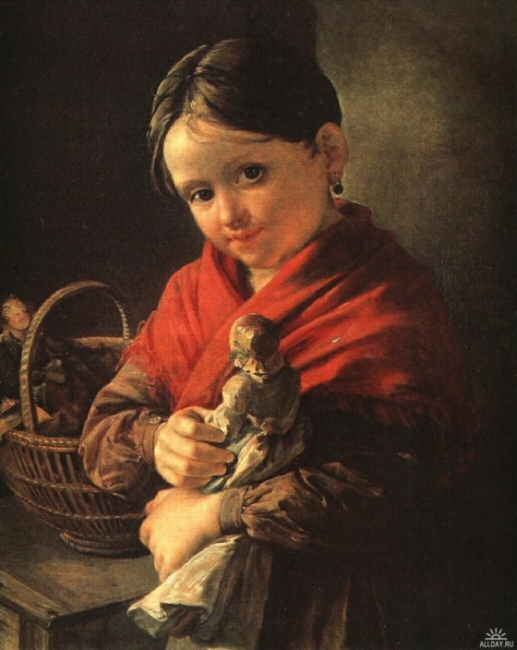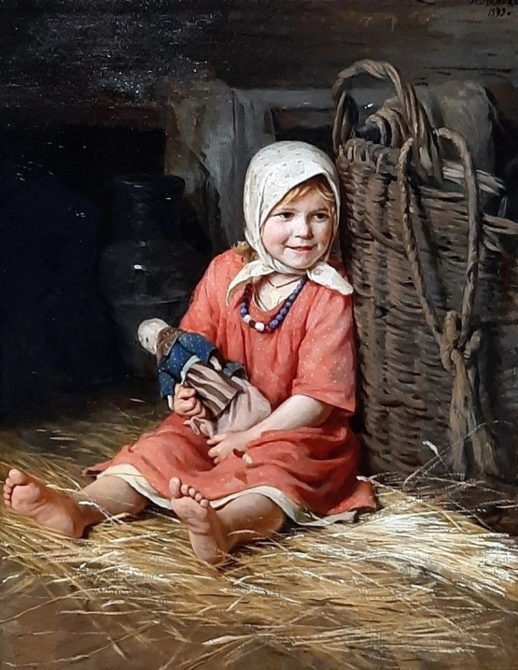
Тропинин В. А. «Девочка с куклой» Лемох К. В. «Варька»

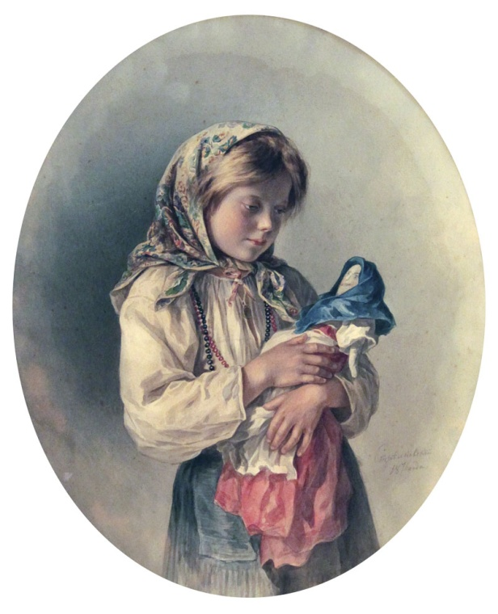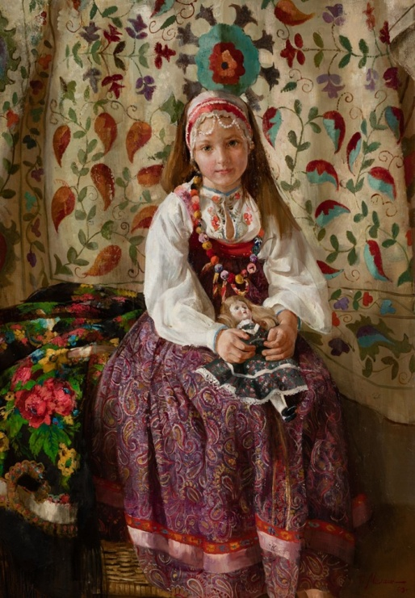
Стрелковский А. И. «Девочка с куклой» Милашевич Н. «Девочка с куклой»

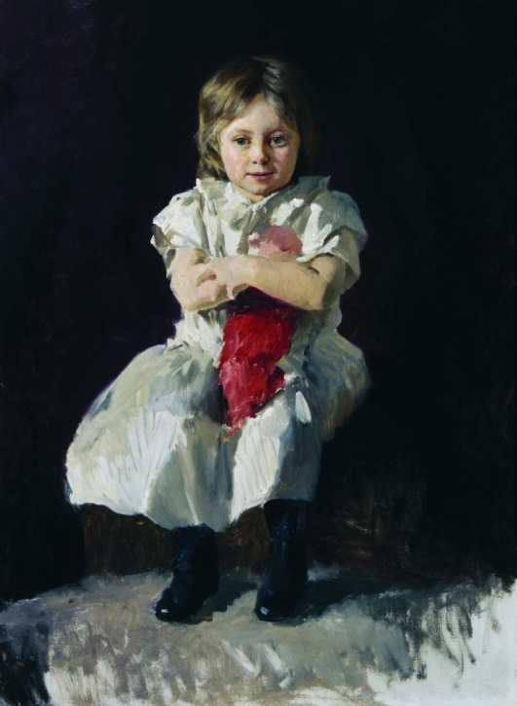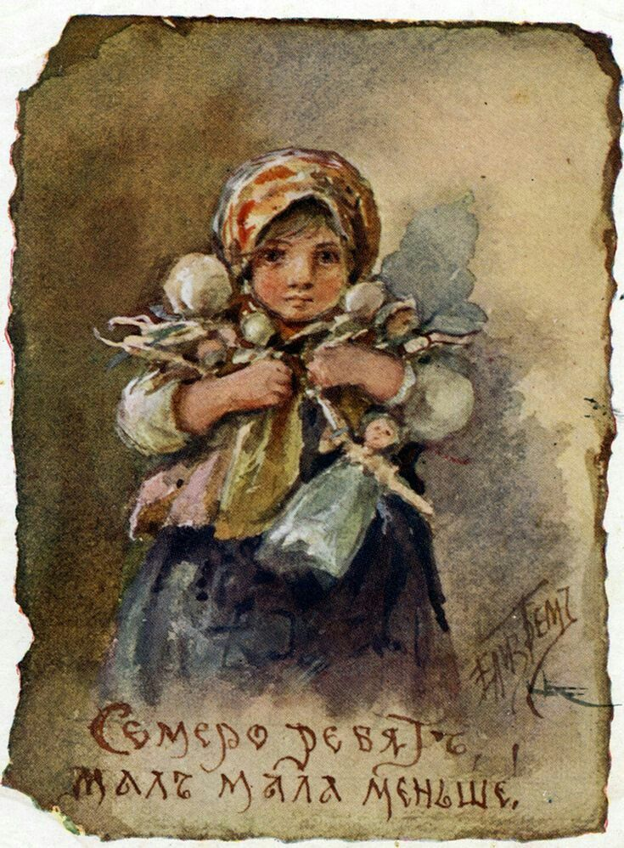
Ярошенко Н. А. «Девочка с куклой» Бем Е. М. «Почтовая карточка»

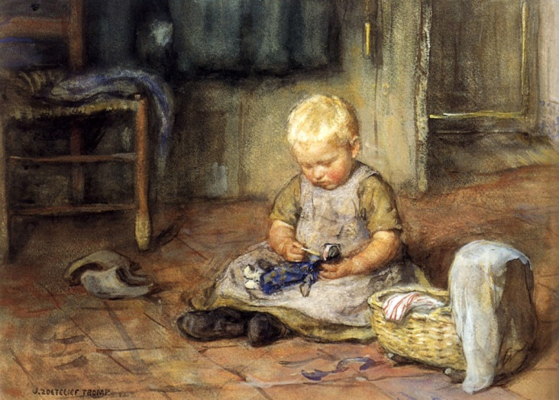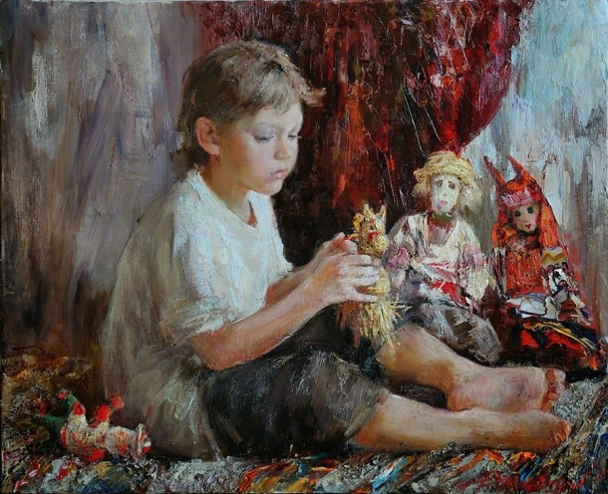
Лемох К. В. «Игра с куклой» Виноградова А.Г.

